/* **1080i 隔行扫描的 获取的时间戳有点特别 尚未知道原因 解码之后 奇偶场会合并成一帧 容器里面会提示先发奇还是偶场 而且会有原始帧率和帧率两个概念**

**1080p 逐行扫描的 时间戳是按照帧率倒数隔开的 比如30fps: 33333 66666 100000**

D/streamer_jni(14148): Extractor 0

D/streamer_jni(14148): Extractor 16683

D/streamer_jni(14148): Extractor 100100

D/streamer_jni(14148): Extractor 116783

D/streamer_jni(14148): Extractor 33366

D/streamer_jni(14148): Extractor 50050

D/streamer_jni(14148): Extractor 66733

D/streamer_jni(14148): Extractor 83416

D/streamer_jni(14148): Extractor 200200

D/streamer_jni(14148): Extractor 216883

D/streamer_jni(14148): Extractor 133466

D/streamer_jni(14148): Extractor 150150

D/streamer_jni(14148): Extractor 166833

D/streamer_jni(14148): Extractor 183516

D/streamer_jni(14148): Extractor 300300

D/streamer_jni(14148): Extractor 316983

D/streamer_jni(14148): Extractor 233566

D/streamer_jni(14148): Extractor 250250

D/streamer_jni(14148): Extractor 266933

D/streamer_jni(14148): Extractor 283616

* */

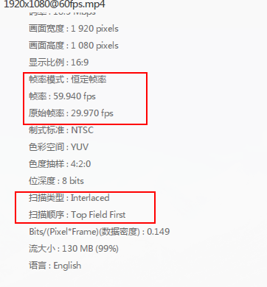 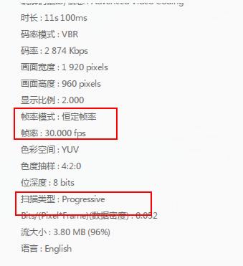

用mediainfo查看mp4经常会看到有两个帧率信息，一个是framerate，一个是original framerate，前者是文件的实际帧率，后者是h264解码信息中的帧率。

计算实际帧率时，需要从mp4的moov box中的mvhd中取得timescale和duration，将两者相除得到文件总时长，

再从stsz box中取得sample总数，即总帧数sample_count，用总帧数除以总时长即平均帧率，计算公式为：

frame_rate = sample_count/(duration/timescale)

h264解码信息中的帧率位于sps中的vui_parameters内，计算公式为

frame_rate = sps.vui_parameters.num_units_in_tick.time_scale / sps.vui_parameters.num_units_in_tick

参考链接：

MP4文件格式详解——元数据moov（一）mvhd box：http://blog.csdn.net/pirateleo/article/details/7590056/

mp4文件格式系列26--- Sample Size Atoms - STSZ：http://www.360doc.com/content/13/1119/17/6979751_330551009.shtml

播放器适配经验总结——IOS：http://blog.csdn.net/luansxx/article/details/7721282

Android libstagefright库中的MPEG4Extractor.cpp 获得 sample数目

<http://blog.csdn.net/u011576407/article/details/51765190>